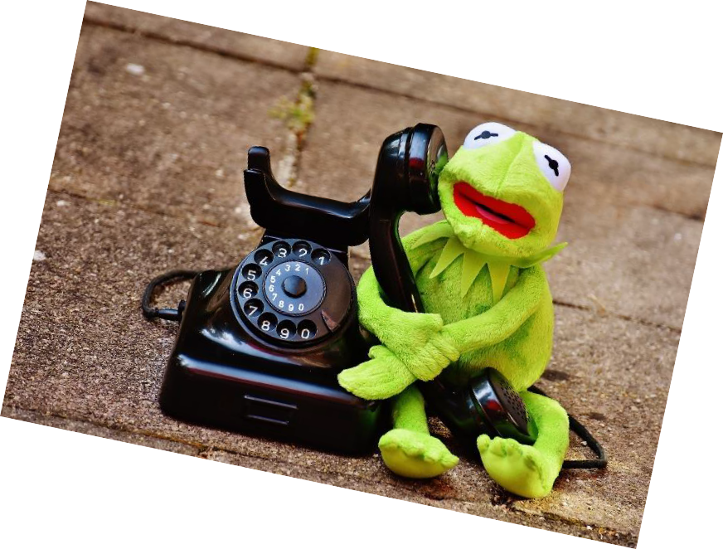Keinen Plan was danach kommt? Hilfe wäre ok, aber keine Ahnung wo? Einfach mal quatschen?
MEINE HOOD
Beratung für junge Menschen
Stress zuhause?
Keine Lust auf Schule?

Ab sofort: Beratung per Telefon, Mail,
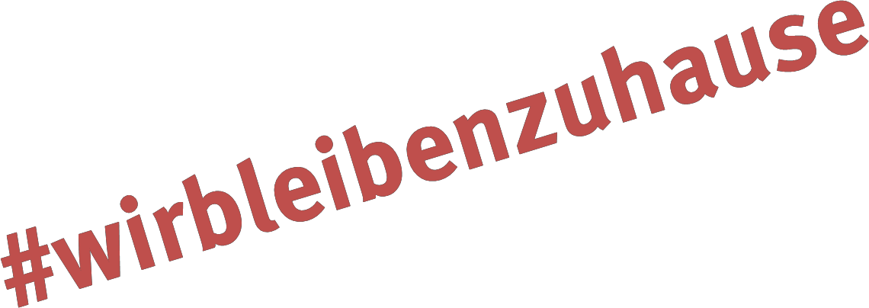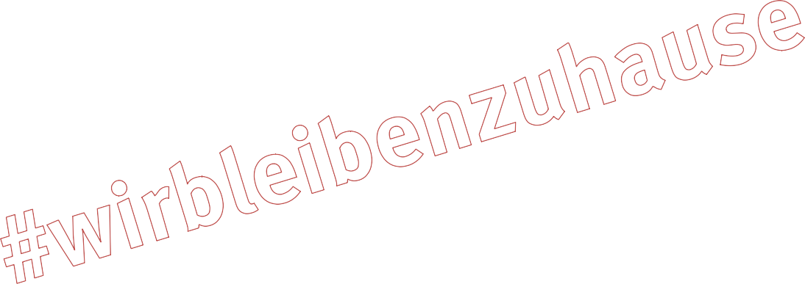Videoanruf, Chat…

Laura Alofs 01754852909
Laura.alofs@krefeld.de meinehood_krefeld

